SUBOTICA -PALIĆ -VINARIJA ZVONKO BOGDAN
DATUM REALIZACIJE: 14.februar
Grad od sto imena - Srce Panonske nizije - Grad hedonizma i uživanja - Grad multikulturalnosti
Grad Subotica se nalazi na severu Republike Srbije, duž glavnih evropskih koridora i između dve reke: Dunava i Tise. Izvanredno kulturno nasleđe, bogato ukrašene građevine, multikulturalni duh i evropski šarm su osobine koje čine ovaj grad drugačijim.
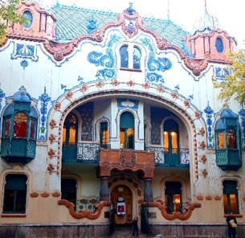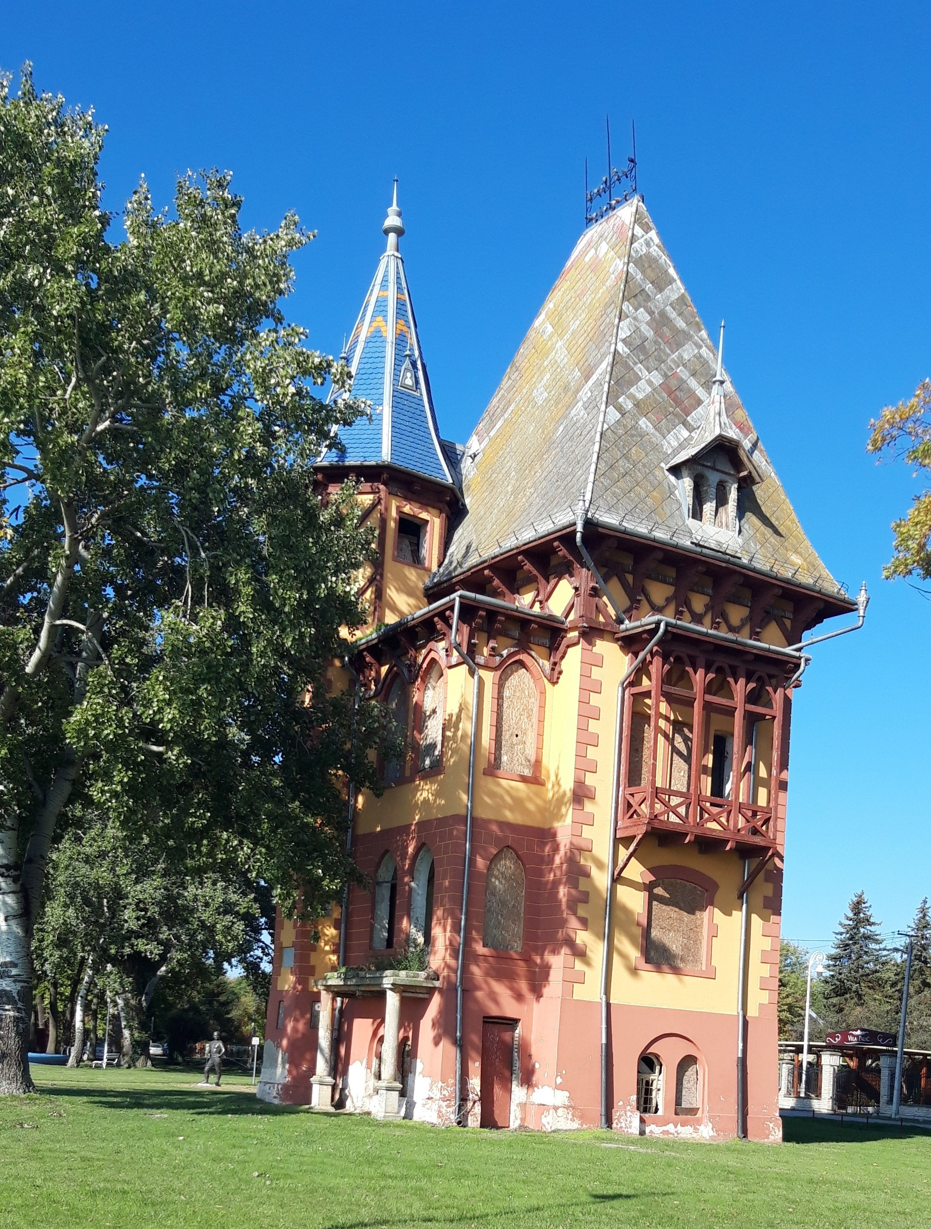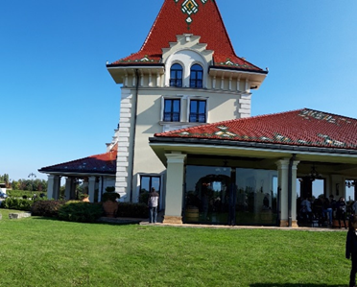

PROGRAM PUTOVANJA: POŽAREVAC-SUBOTICA-PALIĆ-VINARIJA ZVONKO BOGDAN -POŽAREVAC
Polazak autobusa sa AS Požarevac u 8:00h. Putovanje preko Beograda, sa kraćim pauzama, do Subotice. Obilazak Subotice u pratnji vodiča:, Gradske kuće, Gradskog trga, Narodnog pozorišta, Palate Mikše Demetera (zgrada gradskog muzeja), Sinagoge, Gimnazije, Katedrale – Bazilika Svete Terezije Avilske, Franjevačke crkve Svetog Mihovila, Rajhlove palate i Pravoslavnog hrama Svetog Vaznesenja. Slobodno vreme. Odlazak do jezera Ludoš gde se nalazi jedna od najpoznatijih vinarija u ovom kraju- Vinarija Zvonko Bogdan. Fakultativno: Obilazak vinarije, uz degustaciju tri vrste vina. Povratak na Palić. Palićko jezero se nalazi na 8 kilometara od Subotice.To je najveće prirodno jezero u Srbiji. Jezero, prečnika skoro 5km i najveće dubine 3.5 metra, ima tri uređene plaže, toplu vodu i prijatan ambijent. Obilazak I slobodno vreme. Povratak u Požarevac oko 21 h.

CENA ARANŽMANA : Iz Požarevca: 3000 din
Doplata za polaske iz: Majdanpeka – 1200rsd , Golupca 800 rsd, Velikog Gradišta 600rsd (minimum 10 putnika)

CENA ARANŽMANA OBUHVATA:
- Prevoz turističkim autobusom (audio, TV, DVD, klima...) na relacijama prema programu
- Usluge licenciranog turističkog vodiča/pratioca tokom trajanja aranžmana

CENA ARANŽMANA NE OBUHVATA:
- Individualne troškove
- Obilazak vinarije Zvonko Bogdan uz degustaciju 3 vrste vina- 1350 din
- Ulaznice za muzeje i druge kulturno-istorijske spomenike
- Ostale troškove koji nisu obuhvaćeni programom.

USLOVI I NAČIN PLAĆANJA:
Gotovinski ili platnim karticama: VISA, VISA ELECTRON, MASTER CARD, MAESTRO, DINA

NAPOMENE U VEZI PREVOZA:
- Prevoz se obavlja turističkim autobusima (klima i audio/video oprema).
- Agencija pravi raspored sedenja u autobusu, uzimajući u obzir redosled uplata, starost putnika, porodice sa decom, posebne potrebe putnika. Prvi red sedišta su službena sedišta i ako nema potrebe, ne izdaju se putnicima.
- Organizator putovanja ne garantuje redni broj sedišta u autobusu. Putnik će prihvatiti bilo koje sedište koje mu agencija odredi.
- Moguć je ulazak i izlazak putnika na svim benzinskim pumpama, restoranima, motelima i drugim mestima predviđenim za stajanje na autoputu. Zbog bezbednosti putnika, zabranjeno je zaustavljanje autobusa na petljama, kružnom toku ili u zaustavnoj traci autoputa.
- Zaustavljanje radi odmora putnika je na 3-4h vožnje, zaustavljanja su na usputnim stajalištima ili benzinskim pumpama, u zavisnosti od uslova na putu i raspoloživosti kapaciteta stajališta. Plan putovanja, učestalost i mesto pravljenja pauza je utvrđeno u agenciji i nije uvek moguće sprovesti u idealnim uslovima zbog raznih činilaca koje nije moguće kontrolisati (zastoji na putu i sl…)
- Poželjno je da putnik obeleži prtljag u slučaju da se zaboravi ili izgubi. Agencija ne snosi odgovornost u slučaju zaboravljenih stvari u autobusu i zamene ili izgubljenog prtljaga.
- Toalet u autobusima po pravilu nije u upotrebi.
- U autobusu je zabranjeno pušenje, konzumiranje alkohola i opojnih sredstava. U slučaju nepoštovanja ovih odredbi, pratilac grupe će uskratiti dalji prevoz putniku.
OSTALE VAŽNE NAPOMENE:
Ukoliko Putnik otkaže putovanje , Organizator ima pravo naknade učinjenih administrativnih troškova:
100 % ako se otkaže 5 do 0 dana pre početka putovanja ili u toku putovanja, nedolaska na vreme na polazak, usled nedostatka i neispravnosti putnih dokumenata tokom putovanja, nedolazak u objekat smeštaja, odustanka u toku puta
- Organizator putovanja zadržava pravo promene programa usled nepredviđenih objektivnih okolnosti (npr. gužva na graničnim prelazima, gužva u saobraćaju, zatvaranje nekih od lokaliteta predviđenih za obilazak...).
- Validan je samo pisani program putovanja istaknut u prostorijama agencije i na sajtu organizatora putovanja.
- Potpisnik Ugovora o putovanju ili predstavnici grupe putnika obavezni su da sve putnike upoznaju sa ugovorenim programom putovanja, uslovima plaćanja i Opštim uslovima putovanja organizatora putovanja.
- Putnik je lično odgovoran za ispravnost sopstvenih dokumenata i podataka datih u agenciji. Svojim potpisom korisnik potvrđuje da je lične podatke ugovarača i saputnika stavio dobrovoljno na raspolaganje agenciji i dopušta da se isti koriste i učine dostupnim trećim licima iskučivo u cilju zaštite njegovih interesa u svim poslovima vezanim za realizaciju ovog putovanja. Agencija se obavezuje da podatke čuva kao poverljive u skladu sa Zakonom o zaštiti podataka o ličnosti.
- Organizator putovanja zadržava pravo da putem LAST MINUTE ponude proda svoje slobodne kapacietete po cenama koje se razlikuju od prikazanih u cenovniku. Stranke koje su uplatile aranžman po cenama iz cenovnika nemaju pravo da potražuju nadoknadu na ime razilke u ceni.
- Svaki putnik mora biti svestan da je u toku putovanja član grupe i shodno tome se treba ponašati.
- Usled državnih i verskih praznika na određenoj destinaciji, postoji mogućnost da neki od lokaliteta, restorana, prodavnica, tržnih centara, muzeja, ne rade.
- Dužina trajanja slobodnih vremena za individualne aktivnosti tokom programa putovanja zavisi od objektivnih okolnosti (npr. dužine trajanja obilaska, termina polazaka, vremena dolaska i daljeg rasporeda u aranžmanu).
- Sva vremena u programima putovanja su data po lokalnom vremenu zemlje u kojoj se boravi.
- Za prelazak državne granice maloletno lice, državljanin Republike Srbije do navršene 16. godine života, kada putuje samo ili u pratnji drugog lica koje mu nije roditelj ili zakonski zastupnik, mora posedovati overenu saglasnost oba roditelja, ako zajednički vrše roditeljsko pravo, ili zakonskog zastupnika. Maloletno lice ne mora posedovati overenu saglasnost oba roditelja, ako zajednički ne vrše roditeljsko pravo, već to pravo vrši jedan od roditelja samostalno. U tom slučaju mora posedovati overenu saglasnost (samo) onog roditelja koji samostalno vrši roditeljsko pravo.
- Uslov za realizaciju ovog putovanja je da putnik poseduje biometrijski pasoš. Za ulazak u EU pasoš treba da važi minimum 3 meseca od dana povratka sa putovanja, za Republiku Tursku minimum 6 meseci od dana povratka sa putovanja.
- Putnici koji poseduju inostrani pasoš dužni su sami da se informišu kod nadležnog konzulata o uslovima koji važe za odredišnu ili tranzitnu zemlju (vizni, carinski, zdravstveni i dr.) i da sami blagovremeno i uredno obezbede potrebne uslove i isprave.
- Preporuka je, da se putnici informišu o uslovima ulaska u zemlje Evropske unije (potrebna novčana sredstva za boravak, zdravstveno osiguranje, potvrde o smeštaju ...) na web-stranici Delegacije Evropske unije u Srbiji www.europa.rs ili u ambasadi ili konzulatu zemlje u koju putuju. Agencija ne snosi odgovornost i neće izvršiti povraćaj novca u slučaju da pogranične vlasti onemoguće putniku ulaz na teritoriju Evropske unije.
- Usled nedovoljnog broja putnika organizator putovanja ima pravo da prevoz obavi minibusom ili otkaže putovanje, najkasnije 3 dana pre polaska.
PREMA ZAKONU O TURIZMU, ČLAN 79, ZA JEDNODNEVNE IZLETI (PUTOVANJA KRAĆA OD 24h), NIJE OBEZBEĐENA ZAŠTITA U POGLEDU GARANCIJE PUTOVANJA

Program je rađen na bazi minimum 40 prijavljenih putnika.
Uz ovaj program važe opšti uslovi putovanja TA Litas Doo Požarevac,
Licenca 71/2021, Kategorija A, od 16.08.2021.
Moše Pijade 9, 12000 Požarevac
MB: 07163851
Program broj 1 od 05.01.2026.

Ogranak TA Litas Požarevac
Moše Pijade 9
012 513 507
www.litasturizam.rs turizam@litas.rs

